Actividades Sugeridas
OBJETIVO DE APRENDIZAJE OA_22 | DESCRIPCIÓN DE LA ACTIVIDADES
Medir longitudes con unidades estandarizadas (m, cm) y realizar transformaciones (m a cm y viceversa) en contextos de la resolución de problemas.  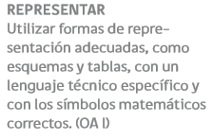 | 5.  Miden distancias grandes; como el largo y el ancho de la multicancha o el patio del colegio usando una huincha de medir; por ejemplo: una de la construcción. (Historia, Geografía y Ciencias Sociales) R.

